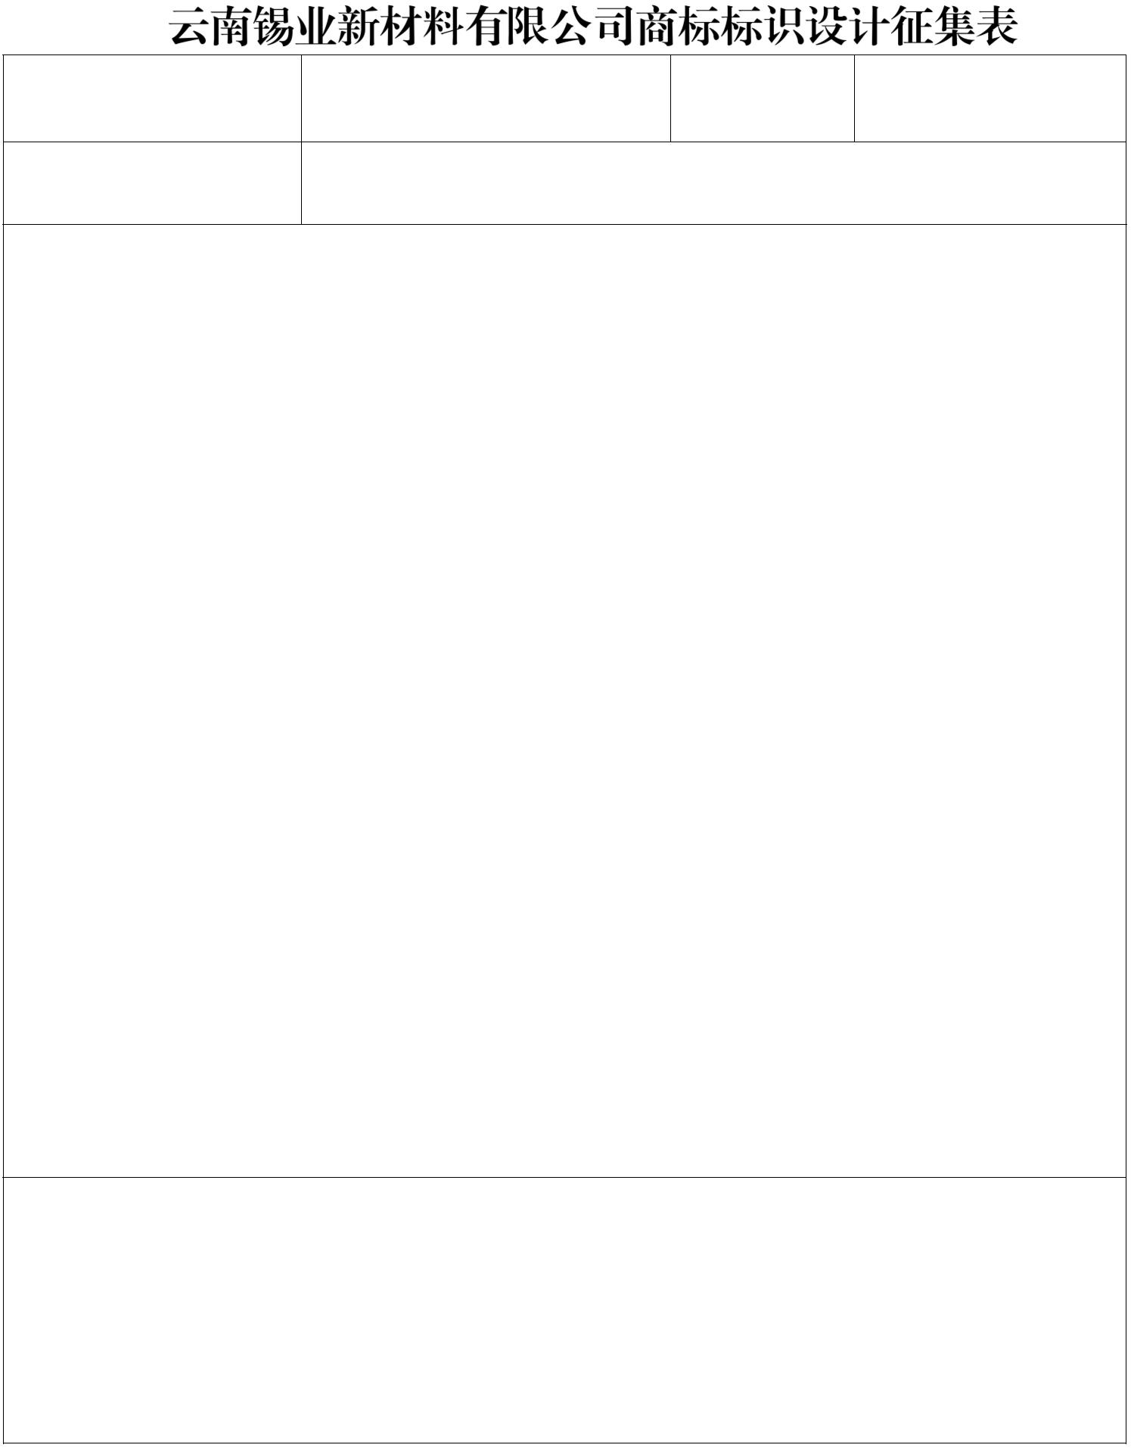附件 2

投稿人（作者） 联系方式

工作单位

作品设计创意和理念：（500 字以内）

单位/个人意见：（表明是否同意按照本公告要求参与本次活动）

（单位盖章、个人签字捺印）

年 月 日

— 7 —

附件 3

云南锡业新材料有限公司：

我方自愿参加本次征集活动，已仔细阅读《云南锡业新材料

有限公司商标标识设计稿征集公告》，清楚并理解其内容。在此

我方郑重承诺：

一、我方同意并自觉遵守《云南锡业新材料有限公司商标标

识设计稿征集公告》及贵公司的相关规定。我方已认真阅读并理

解公告、附件及云南锡业新材料有限公司的解释内容及云锡新材

料公司的解释，对所属全部内容无任何异议并自愿履行。

二、我方自觉遵守中华人民共和国法律，遵守公序良俗和诚

实守信原则，维护中华人民共和国国家利益，维护国有资本安全；

我方保证作品为自有原创作品，作品知识产权无瑕疵、无争议、

无纠纷，作品不存在侵犯他人合法权益的情形，具有完全处分权。

三、我方严格履行保密义务，未经贵方书面授权同意，不披

露贵公司及关联单位的任何信息，也不披露本承诺书及本次活动

内容。

四、我方严格遵守各项廉洁从业规定，不违规违纪、不以各

种方式贿赂贵方人员，保证所提供的资料合法、真实、有效。

五、我方承诺一旦投稿作品被采用，我方将会按贵方要求及

时签订相应合同，领取投稿作品权属归属及相关权利义务对价款，

— 8 —

如未按贵方要求和指定时间内签订相应合同、领取对价款的，视

为我方自行放弃权利。

六、我方承诺投稿的作品及相关资料真实有效，我方保证全

面履行义务，全面履行合同，不弄虚作假、不搞不正当竞争，接

受贵公司的管理、监督，及时向贵方通报重大变更情况。

七、我方承诺本承诺书为不可撤销的承诺书，我方违反以上

承诺事项的，我方自愿承担全部责任，已领取的投稿作品对价款

原额退回；我方违反以上承诺事项造成云南锡业新材料有限公司

及关联方损失的，我方承担一切赔偿责任。

承诺人（单位盖章、个人签字捺印）：

年 月 日

— 9 —